Monumenti - 1

Cattedrale di Santa Maria del Fiore
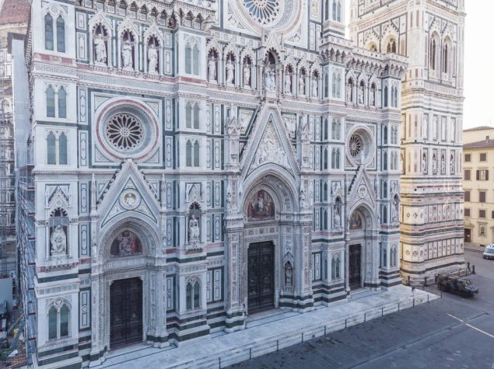
Santa Maria del Fiore è una delle chiese più grandi del mondo: la sua pianta è composta da un corpo basilicale a tre navate, che si innesta in un’area presbiteriale dominata dal grande ottagono dell’immensa cupola, nella quale si aprono tre absidi, ciascuna composta da cinque cappelle a raggiera. La Cattedrale è lunga 153 metri, larga 90 alla crociera ed alta 92 dal pavimento alla lanterna della cupola. L’intitolazione a Santa Maria del Fiore è una chiara allusione al nome della città, “Florentia”, e al suo emblema, il “giglio”.
La prima pietra della nuova cattedrale venne posta l'8 settembre 1296, e l’incarico di erigerla fu affidato ad Arnolfo di Cambio. La chiesa fu consacrata da papa Eugenio IV il 25 marzo 1436, quando fu conclusa la cupola. Le pareti esterne sono rivestite in marmi bianco, rosso e verdi a figure geometriche e fiori stilizzati. I fianchi sono ornati da quattro eleganti bifore, otto finestre circolari e da quattro portali monumentali riccamente ornati da sculture.
La facciata è un capolavoro neogotico dell’Ottocento, progettato da Emilio De Fabris e ornato dai migliori artisti toscani del tempo.
All’interno, le navate sono scandite dagli immensi pilastri e dagli arconi archiacuti del Talenti, mentre il pavimento in commesso marmoreo a motivi geometrici è opera delle botteghe granducali dei secoli XVI-XVII. Lo spazio è illuminato da quarantaquattro vetrate istoriate su disegno di grandi artisti del Trecento e del primo Rinascimento. Alle pareti si ammirano opere d’arte di epoche e mani diverse, tra cui celeberrimi capolavori del Quattrocento, quali l’orologio monumentale affrescato da Paolo Uccello, i mastodontici ritratti equestri di Giovanni Acuto e Niccolò da Tolentino e la tela celebrativa di Dante Alighieri di Domenico di Michelino. Dodici edicole ospitano altrettante sculture del Quattrocento e del Cinquecento con figure molto maggiori del naturale di apostoli e profeti. Il recinto marmoreo del coro, ornato da figure in bassorilievo, è quanto resta dopo le trasformazioni ottocentesche in chiave purista di quello monumentale cinquecentesco del Bandinelli, pensato in dialogo con il gigantesco Giudizio universale dipinto da Vasari e Zuccari nella soprastante cupola. Le cappelle sono ornate da moltissimi dipinti del Trecento (come il Polittico di Santa Reparata di Giotto e aiuti), del Quattrocento (di Lorenzo di Credi, di Botticini e altri), e ancora dei secoli XVI, XVII e XVIII, fino all’Ottocento.

